CANDIDATURE BAT6
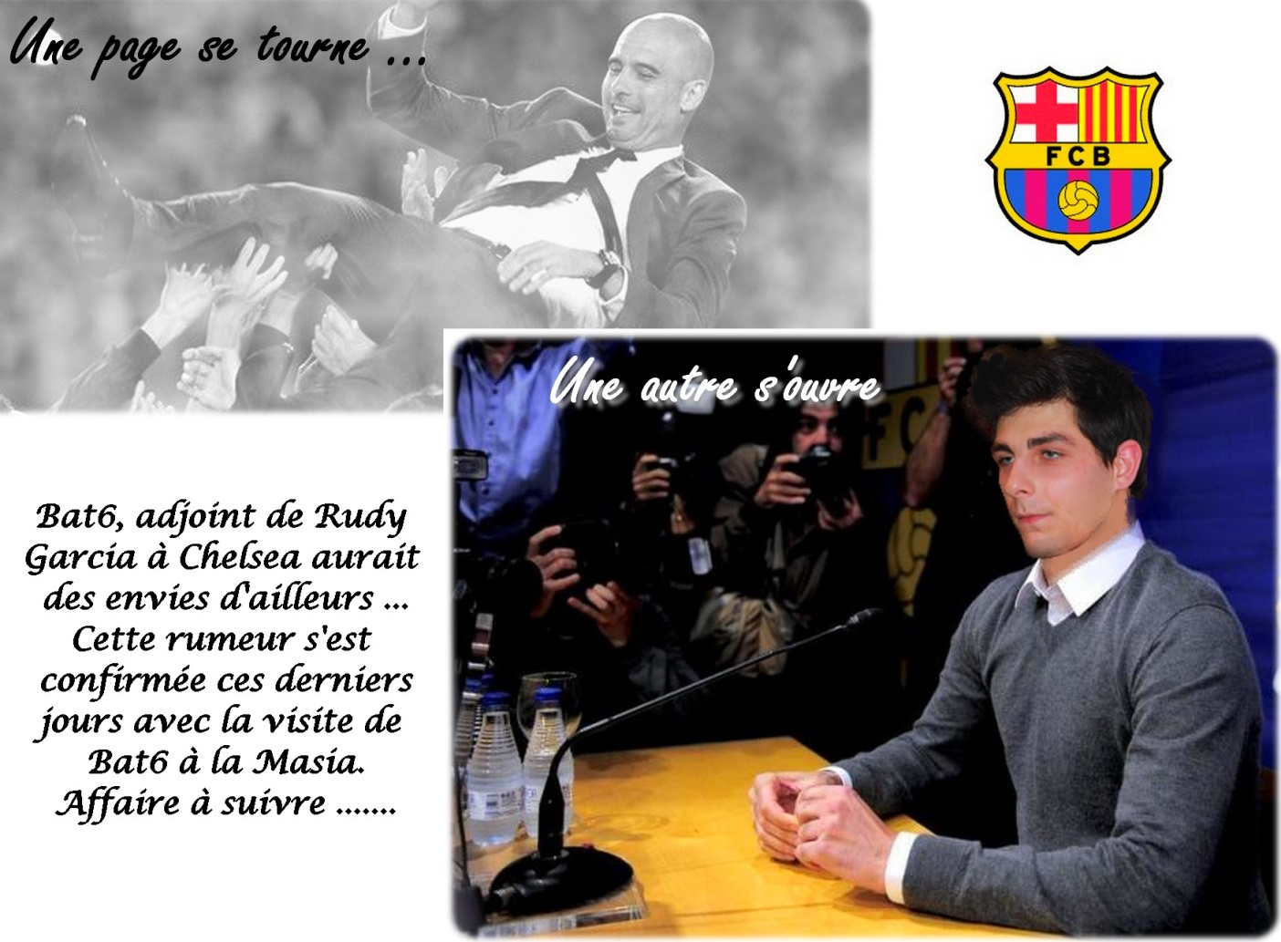

BAT6 EN CATALOGNE ?

Suite à sa visite à la Masia, Bat6 se serais entretenu avec Sandro Rosell afin de lui faire part de ses ambitions. Cet entretien est resté privé. Sandro Rosell donnera une réponse définitive dans les jours qui suivent.
______________________________________
Une tout autre rumeur circule dans le monde des people. Bat6 aurait croisé Shakira dans les couloirs … Le magasine Closer aurait publié des photos choc de la femme de Gerard Piqué. Bat6 n’est pas encore à Barcelone mais il s’est déjà fait un ami …
Trêve de plaisanterie, passons aux choses sérieuses !
Sommaire :
I – Présentation de Bat6
II – Motivations
III – Le projet FC Barcelone

Présentation de Bat6
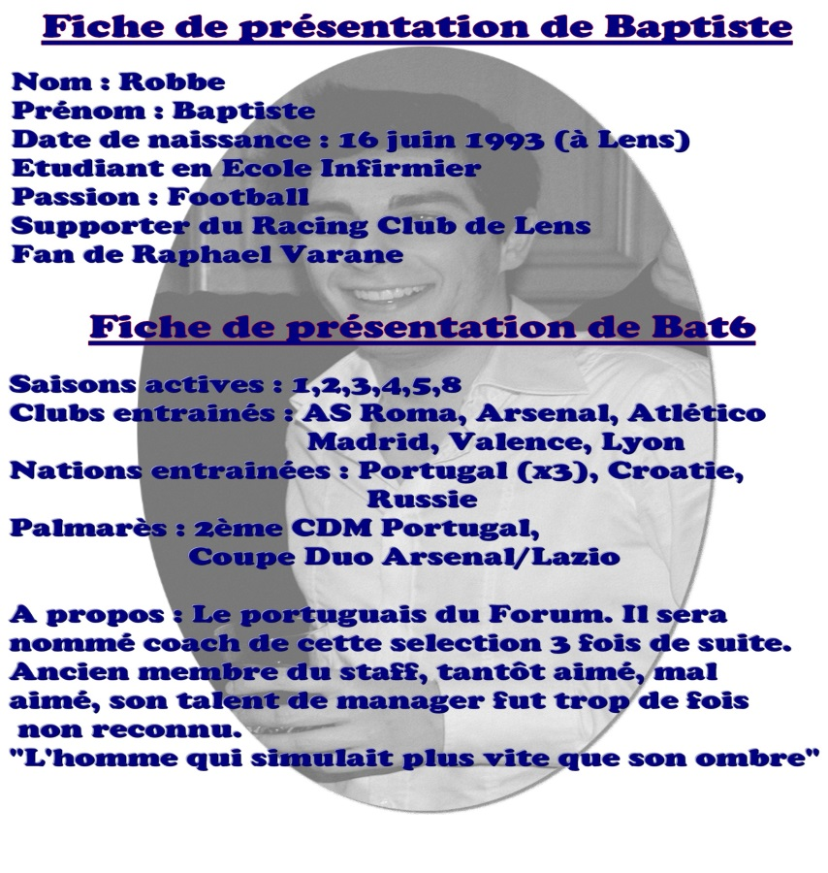
Pour ceux qui ne me connaissent pas, je vais faire un petit résumé de qui je suis, dans la vie comme dans SM.

Motivations

Le projet FC Barcelone

